И.И. Смульский, Я.И. Смульский

Институт Криосферы Земли СО РАН (г. Тюмень)
Институт теплофизики СО РАН (г. Новосибирск)

ЭВОЛЮЦИЯ ОРБИТЫ АПОФИСА И НОВЫЕ КОСМИЧЕСКИЕ ЗАДАЧИ

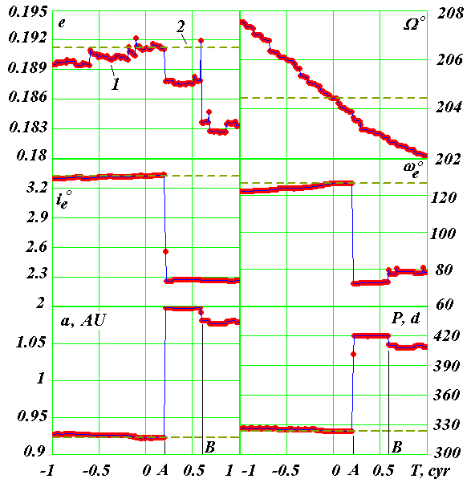
В ряде работ, например [1] и др., показано, что астероид Апофис 13 апреля 2029 г. пройдет на расстоянии 38000 км от центра Земли и из-за существенного изменения орбиты дальнейшее предсказание его движения становится невозможным. Однако существует некоторая вероятность столкновения его с Землей в 2036 г. Мы проанализированы литературные источники и установили, что неопределенности в траектории Апофиса обусловлены несовершенством методов ее определения. Новым численным методом [2] мы проинтегрировали дифференциальные уравнения движения Апофиса, планет, Луны и Солнца и исследовали его эволюцию орбиты. Апофис 13 апреля 2029 г. пройдет на расстоянии R_{min} = 38907 км от центра Земли и в течение 1000 лет более близкого его прохождения не будет.
Рис. 1. Эволюция параметров орбиты Апофиса под воздействием планет, Луны и Солнца на интервале -100 лет ÷ +100 лет от эпохи 30.0 ноября 2008 г.: 1 – по результатам интегрировании уравнений движения; 2 – начальные условия. Угловые величины: Ω, i_{e}, ω_{e} – даны в градусах, большая полуось a – в а.е., а период обращения P – в днях. T, cyr – время в сидерических столетиях; A и B – моменты времени.
Как видно из рис. 1, эксцентриситет е орбиты Апофиса изменяется неравномерно. Имеются скачки или разрывы эксцентриситета. Один из значительных разрывов наблюдается в момент T_{A} = 20.369 г. от 30.11.08 г., когда Апофис сближается с Землей на самое малое расстояние R_{min}. Второй существенный скачок эксцентриситета происходит при сближении с Землей в момент T_{B} = 58.368 г. . от 30.11.08 г. на расстояние 622231 км.
Долгота Ω восходящего узла менее подвержена разрывам. Остальные элементы орбиты i_{e}, ω_{e}, a и P имеют значительные разрывы в момент (T_{A}) самого близкого прохождения Апофиса у Земли.
На графиках рис. 1 штриховой линией нанесены значения элементов орбиты по данным JPL (США). Они совпадают с элементами орбиты в момент T=0, полученными в результате интегрирования уравнений. Это свидетельствует о достоверности выполненных вычислений.
На рис. 2, а показана траектория Апофиса относительно Земли за два года. По траектории 1, начиная от точки Ap₀, Апофис движется до точки Ap₁, в точке Ap_{e} он сближается с Землей, а заканчивается его траектория в т. Ap_{f}. Петли на траектории Апофиса представляют его возвратные движения относительно Земли. Излом траектории Апофиса точке Ap_{e} на рис. 2, б показан в крупном масштабе. В начале координат (т. 2) находится Земля. Солнце расположено в верхнем правом квадранте. Скорость астероида относительно Земли в точке Ap_{e} равна v_{AE} = 7.39 км/c. Скорость спутника Земли на круговой орбите на расстоянии R_{min} равна v_{cE} = 3.2 км/c. Чтобы превратить астероид в спутник необходимо его скорость v_{AE} приблизить к v_{cE}. При уменьшении скорости Апофиса в точке Ap_{e} он превращается в спутник Земли, однако обращение спутника происходит против вращения Земли.
Если Апофис (см. рис. 2, б) будет огибать Землю не с дневной стороны, как показано линией 1, а с ночной (см. т. 3), тогда при уменьшении его скорости он превратится в спутник, который будет обращаться в необходимом направлении. С этой целью были проинтегрированы уравнения при вариации скорости астероида в т. Аp₁. В этих численных экспериментах компоненты скорости пропорционально изменялись в одинаковые число раз, т.е. они умножались на коэффициент k. В результате было установлено, что при уменьшении скорости астероид начинает ближе подходить к Земле и при множителе k = 0.9999564 Апофис сталкивается с Землей. При дальнейшем уменьшении скорости астероида он сближается с Землей на противоположной от Солнца стороне и при k = 0.9992 астероид проходит (см. т. 3 на рис. 2, б) практически том же расстоянии R_{min}.
В этом случае скорость Астероида относительно Земли также $v_{\text{AE}}$=7.39 км/c. При уменьшении её в 1.9 раза Апофис превращается в спутник Земли с устойчивой орбитой и с периодом обращения 2.436 дня.
Итак, для превращения Апофиса в спутник с необходимым направлением его обращения нужно за 0.443 года до сближения Апофиса с Землей уменьшать его скорость на 0.0008 км/c, а при сближении с Землей необходимо уменьшить ее на 3.5 км/с.

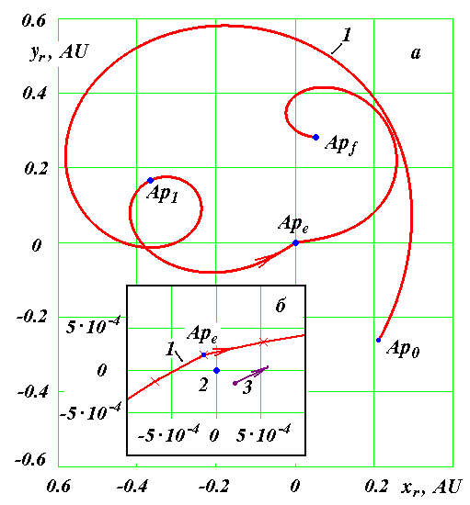
Рис. 2. Траектория Апофиса (1) в геоцентрической экваториальной системе координат x_{r}Oy_{r}: а – в обычном масштабе, б – в увеличенном масштабе на момент сближения Апофиса с Землей (2); 3 – положение Апофиса в момент сближения его с Землей после коррекции его траектории; координаты x_{r} и y_{r} дана в а.е.
Уменьшение скорости тела массой 30 млн. тон на 3.5 км/c в настоящее время представляет серьёзную научно-техническую проблему. Но впереди 20 лет, и опыт создания первого искусственного спутника Земли свидетельствует, что при постановке обществом такой цели, она будет успешно реализована.
Возможны различные применения превращенного в спутник Апофиса. Это может быть постоянная орбитальная станция. Как известно, космический лифт состоит из каната, одним концом прикрепленному к точке на экваторе Земли, а другим – к массивному телу, которое обращается в плоскости экватора с периодам суточного вращения. По этому канату, или по нескольким, различные грузы могут быть выведены в космос и приняты из него на Землю. Массивное тело космического лифта – это второе применение спутника. Третье применение Апофиса-спутника может быть в качестве “челнока” по доставке грузов на Луну. В этом случае спутник должен иметь вытянутую орбиту. Грузы с геостационарной орбиты в перигее перекладывались бы на Апофис-спутник, а затем в апогее эти грузы могли бы доставляться на Луну.

ЛИТЕРАТУРА

1. Georgini J.D., Benner L.A.M., Ostro S.I., Nolan H.C., Busch M.W. Predicting the Earth encounters of (99942) Apophis // Icarus. 2008 v.193, pp. 1-19.
2. Смульский И.И. Оптимизация пассивной орбиты с помощью гравиманевра // Космические Исследования, 2008, том 46, № 5, с. 484–492. http://www.ikz.ru/~smulski/Papers/KOS0484.pdf.

Наш доклад: Smulsky J.J. and Smulsky Ya. J. EVOLUTION OF THE APHOPHIS ORBIT AND POSSIBLE USE OF THE ASTEROID на Международной конференции «Астероидно-кометная опасность-2009) можно посмотреть по адресам:
На английском - http://www.ikz.ru/~smulski/Reports/EvlApEn.ppt.
На русском- http://www.ikz.ru/~smulski/Reports/EvlAp.ppt.

